**Ｍサポセミナー　　　　　　　　　平成28年度まえばし地域活動ポイント対象事業**

ＮＰＯの自立と

社会的起業

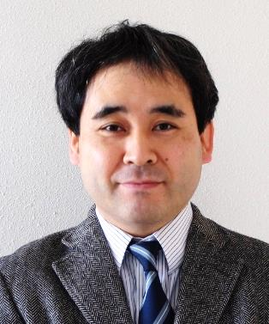

講師：群馬大学 社会情報学部情報行動学科

准教授 　小竹 裕人　氏

【講師プロフィール】

1966年 東京都新宿区生まれ

□専門分野

計量手法を用いた政策選択

市民ニーズをベースとした政策立案過程の分析

ソーシャルビジネスの事例をいくつか見ながら，将来のNPOのありかたについて一緒に考えていきましょう

◆対象　　ＮＰＯ法人・ボランティア団体等

市民活動に関心のある方

◆定員　　３０人（先着順）

◆受講料　　無　料

◆申込期限　　**平成２８年7月２３日（土）**

◆申込方法　　裏面に必要事項ご記入の上、窓口

電話・ＦＡＸ・メールにてお申込み

ください。

◆主催　　前橋市市民活動支援センター

県内では800以上のNPOが活躍しています．新たな公がうたわれNPOが脚光を浴び，NPOと行政の協働事業でパイロット的な実験がいくつも行われました．NPOは社会的使命をもちその使命感で突き進む傾向がありますが，その成長過程で行政との協働や補助金の獲得は必要です．昨今の行政の財政状況が厳しい中では補助金を前提とすることは難しくNPOも自ら収入を確保するつもりで活動していかなくてはなりません．明確な回答はないかもしれませんが，NPOとよく似た性質を持ちながらもビジネスの側面を重視するソーシャルビジネスの事例をいくつか見ながら，将来のNPOのありかたについて一緒に考えていきましょう．

ソーシャルビジネスの事例

平成２８年**７月２９**日（金）　**18：30～20：00**

会場　前橋市市民活動支援センター

お申しみ・お問い合せは裏面へ